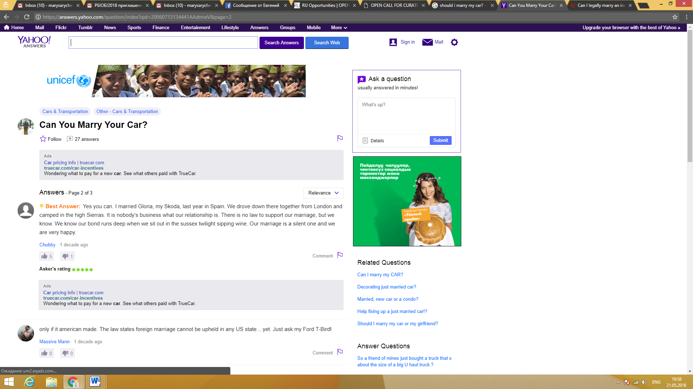

**Секретная машина   
Мария Сарычева в коллаборации с Синей 321**

Может ли машина стать твоим ближайшим родственником или родственницей? Может ли бэтмобиль рассчитывать на какие-то более близкие отношения с бэтмэном? Можешь ли ты перестать объективировать машину и перестать воспринимать ее исключительно как средство передвижения? Можешь ли ты легально вступить в ней в брак или она так и навсегда останется твоей любовницей? Можешь ли ты признать ее труд?

Секретная машина — это объект в диджитал реальности, призванный вызвать игроков компьютерных игр на исследование новых территорий и выйти за пределы привычных сюжетных сценариев. Но что если секретная машина — это та, с которой вы проводите больше всего времени? Что если секретная машина — это территория доверия между машиной и вами, в то время как водительница не способна слушать и может только концентрироваться на дороге? Во время РБ!ОБ! Мария Сарычева будет похищать участников и участниц, для того, чтобы выведать секреты, разузнать новые локации и втроем с машиной увлекательно провести время за пределами сценариев РБ! ОБ!.

**⚡ Extensions ⚡**

**⚡ Место и время проведения:** Минск, на протяжении всего РБ!ОБ!

**⚡ Несколько слов о себе:**

Мария Сарычева – независимая кураторка, работающая на территории России; со-редакторка независимого сайта об искусстве aroundart.org.  
Синяя 321, в коллаборации с которой будет осуществлена **Секретная машина** — это начинающая работница на территории культуры, налаживающая связи между культурными полями России. В 2017 году наладила коммуникацию между художниками Мурманска, Воронежа, Ростова и Краснодара.